1. Đây là hành tinh nào?

Hành tinh này quay nhanh nhất, hoàn thành một vòng quay chỉ trong 10 giờ.

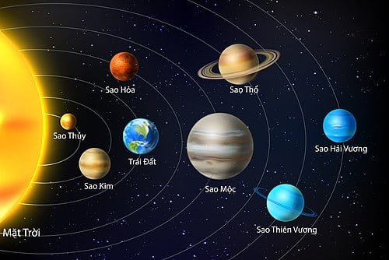

Đáp án: Sao Mộc

1. *Cầu gì không bắc ngang sông  
   Không trèo qua suối lại chồng trên mây  
   Hiện lên giữa bụi mưa bay  
   Giữa quầng nắng tỏa, đoán ngay cầu gì ?*

Đáp án:cầu vồng

1. *Đầu to lại có đuôi dài  
   Thử xem ai quét dọn tài như tôi  
   Là gì ?*

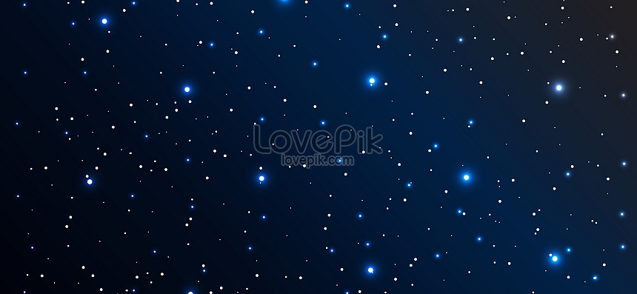

Đáp án:SAO CHỔI

4.“Đối với mọi hành động đều có phản ứng bình đẳng và ngược chiều” là một ví dụ của định luật này.Đây là định luật nào?

A. Định luật NEWTON

B. Định luật COULOMB

C. Định luật Hubble

D.Định luật Thuyết tương đối rộng

Giải thích: Định luật thứ ba của ông nêu rằng đối với mọi hành động (lực) trong tự nhiên đều có một phản ứng bằng và ngược chiều. Nói cách khác, nếu vật A tác dụng một lực lên vật B, thì vật B cũng tác dụng một lực bằng và ngược chiều lên vật A.